NENNFORMULAR
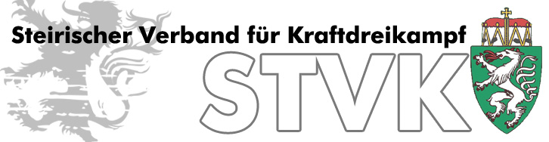
Steirische und Kärntner Landesmeisterschaft 2018
FÜR DAMEN UND HERREN DER ALLGEMEINEN KLASSE
SOWIE JUGEND JUNIOREN UND MASTERS (AK I, AK II, AK III & AK IV)
PUNKTEWERTUNG FÜR MANNSCHAFT, Damen und Herren Gesamt

Der Verein ………………………………………………….
nennt folgende AthletInnen für o. g. Meisterschaft:

Klasse | Name | Jahrgang | Leistung

Nenngeld an: Steirischer Verband für Kraftdreikampf
IBAN: AT67 3818 6000 0400 4214
Verwendungszweck: LM Bank 2018, Name des Vereins und Athleten

………………… ………………. ……………………………………. …………………………………..
Datum Unterschrift Verein

